Budżety jednostek samorządu terytorialnego
w województwie świętokrzyskim w 2025 r.
Od 1 stycznia 2025 roku nominalne kwoty subwencji z budżetu państwa dla jednostek samorządu terytorialnego (JST) uległy znacznemu zmniejszeniu. Spadek ten nie oznacza jednak uszczuplenia budżetów samorządowych, lecz wynika z całkowitej zmiany reguł finansowania lokalnych budżetów. Tradycyjna subwencja ogólna została ograniczona i pełni obecnie jedynie rolę uzupełnienia wyliczonych potrzeb finansowych jednostek samorządu terytorialnego. Strata ta została zrekompensowana poprzez przyznanie samorządom znacznie większych, bardziej stabilnych udziałów w lokalnych podatkach PIT i CIT.
Wyższy poziom dochodów niż wydatków w budżetach JST w województwie świętokrzyskim skutkował zbiorczo nadwyżką budżetową. O nadwyżce zdecydował dodatni wynik budżetów gmin, powiatów i województwa. Miasto Kielce wykazało deficyt.
185,4 mln zł
Łączna nadwyżka budżetowa jednostek samorządu terytorialnego
W 2025 r. łączne dochody budżetów JST województwa świętokrzyskiego, tj. gmin, powiatów, miasta na prawach powiatu (Kielce) oraz województwa wyniosły 14190,6 mln zł. Stanowiło to wzrost o 10,0% w porównaniu z 2024 r. Jednocześnie wydatki osiągnęły poziom 14005,2 mln zł i wzrosły o 8,3%. Rok budżetowy JST zamknęły nadwyżką w wysokości 185,4 mln zł (w 2024 r. wystąpił deficyt w wysokości 40,7 mln zł).
W 2025 r. zarówno łączne dochody jednostek samorządu terytorialnego, jak i wydatki były wyższe niż w roku poprzednim
Tablica 1. Dochody, wydatki i wynik budżetów JST w 2025 r.
Wyszczególnienie | Dochody | Wydatki | Wynik
W mln zł
Ogółem | 14190,6 | 14005,2 | 185,4
Gminyª | 8133,5 | 8064,9 | 68,6
m. Kielce | 2243,0 | 2261,3 | -18,3
Powiaty | 2561,3 | 2473,8 | 87,5
Województwo | 1252,8 | 1205,2 | 47,6
Rok poprzedni = 100
Ogółem | 110,0 | 108,3 | .
Gminyª | 110,4 | 107,1 | .
m. Kielce | 113,7 | 110,3 | .
Powiaty | 109,6 | 106,7 | .
Województwo | 102,6 | 116,5 | .
a Bez gmin mających również status miasta na prawach powiatu.
Spośród 101 gmin województwa świętokrzyskiego (bez miasta na prawach powiatu) 61 gmin uzyskało nadwyżkę budżetową. Pozostałe 40 zamknęły rok budżetowy deficytem, a relacja deficytu do dochodów nie przekroczyła 20,0%. W przypadku powiatów 11 uzyskało nadwyżkę budżetową, a 2 wykazały deficyt.
Tablica 2. Zadłużenie JST w 2025 r.
Stan w dniu 31 grudnia
Wyszczególnienie | Ogółem w mln zł | Na 1 mieszkańca w zł | W % dochodów ogółem | 2024=100
Ogółem | 3469,2 | 3024 | 24,4 | 101,6
Gminyª | 1933,9 | 1997 | 23,8 | 101,0
m. Kielce | 1335,2 | 7466 | 59,5 | 105,2
Powiaty | 190,1 | 196 | 7,4 | 88,5
Województwo | 10,0 | 9 | 0,8 | 66,7
a Bez gmin mających również status miasta na prawach powiatu.
W 2025 r. zobowiązania ogółem JST województwa świętokrzyskiego (papiery wartościowe, kredyty i pożyczki, przyjęte depozyty, wymagalne zobowiązania) wyniosły 3469,2 mln zł i w porównaniu z 2024 r. wzrosły o 1,6%. Zadłużenia gmin wzrosło o 1,0%, a miasta Kielce o 5,2%. Zmniejszyło się natomiast zadłużenie powiatów (o 11,5%) oraz województwa (33,3%).
W 2025 r. zobowiązania ogółem JST województwa świętokrzyskiego wyniosły 3469,2 mln zł i w porównaniu z 2024 r. wzrosły o 1,6%
Mapa 1. Zadłużenie gmin i miasta na prawach powiatu w stosunku do dochodów ogółem
w 2025 r.
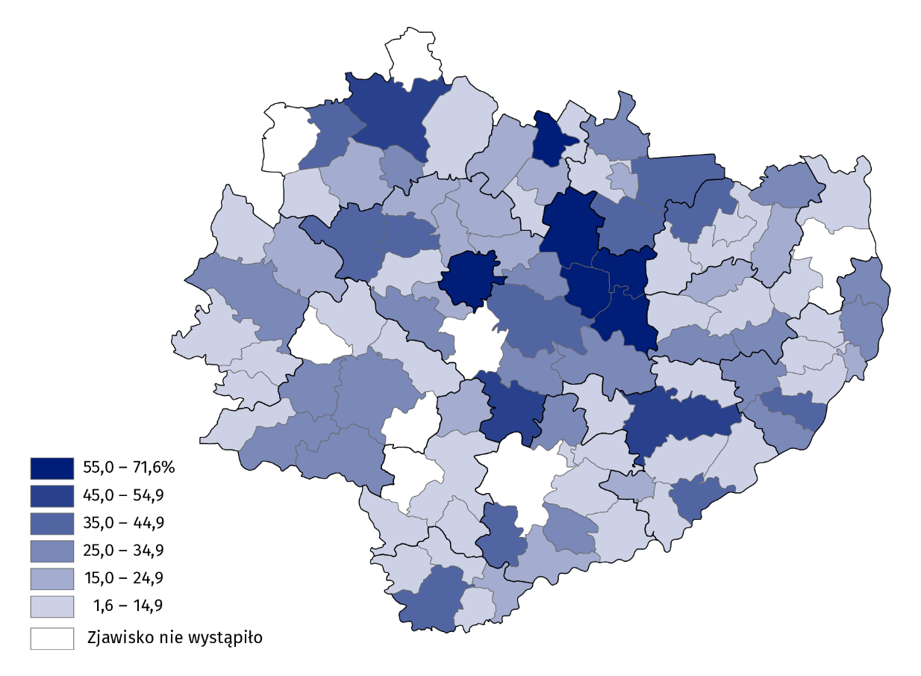
Stan w dniu 31 grudnia
Wskaźnik zadłużenia (relacja zobowiązań do dochodów ogółem) w 2025 r. dla wszystkich JST wyniósł 24,4% i zmniejszył się o 2,1 p.proc. w stosunku do 2024 r. Spadek wartości tego wskaźnika odnotowano na wszystkich szczeblach JST w województwie.
W 2025 r. na 101 gmin województwa świętokrzyskiego 93 były zadłużone. Z tej liczby 6 gmin wykazało zadłużenie przekraczające 50% ich dochodów.
Dochody jednostek samorządu terytorialnego
W 2025 r. największy udział w strukturze dochodów ogółem JST uzyskały gminy (57,3%), a ich udział zwiększył się o 0,2 p.proc. w stosunku do roku poprzedniego. Zwiększył się również udział dochodów miasta Kielce (o 0,5 p.proc.) i wyniósł 15,8%. Zmniejszył się natomiast udział dochodów województwa (o 0,7 p.proc.) do poziom 8,8%. Z kolei udział dochodów powiatów nie uległ zmianie i wyniósł 18,1%.
Głównym źródłem dochodów JST były dochody własne, które stanowiły 56,0% dochodów ogółem
Głównym źródłem dochodów JST były dochody własne, które stanowiły 56,0% dochodów ogółem. Wpływy z tego tytułu wyniosły 7948,8 mln zł, tj. o 59,8% więcej niż w 2024 r., a ich udział w strukturze dochodów zwiększył się o 17,4 p.proc.
W poszczególnych gminach województwa świętokrzyskiego udział dochodów własnych w dochodach ogółem był zróżnicowany i wahał się od 26,7% w Słupi Koneckiej do 81,9% w Skarżysku-Kamiennej.
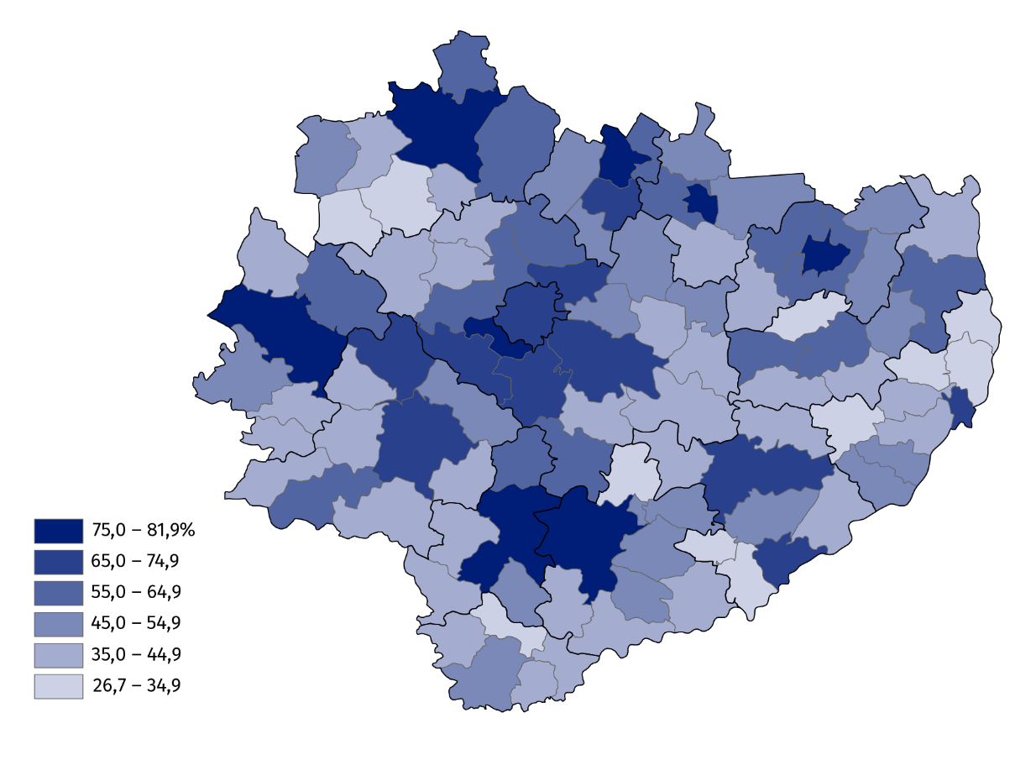
Mapa 2. Udział dochodów własnych w dochodach ogółem budżetów gmin i miasta na prawach powiatu w 2025 r.
W strukturze dochodów własnych JST województwa świętokrzyskiego największy udział miały wpływy z podatku dochodowego od osób fizycznych (57,5%) oraz podatku od nieruchomości (11,0%).
W 2025 r. z tytułu podatku dochodowego od osób fizycznych do budżetów JST województwa świętokrzyskiego wpłynęło 4566,9 mln zł (o 163,5% więcej niż w 2024 r.). Wyższe były również wpływy z podatku od nieruchomości oraz dochody z majątku. Z tytułu podatku od nieruchomości (katalog dochodów własnych samorządów powiatowych oraz województwa nie zawiera wpływów z tego tytułu) do budżetów gmin i budżetu miasta Kielce wpłynęło 877,5 mln zł, tj. o 13,3% więcej niż rok wcześniej. Z kolei dochody z majątku wyniosły 206,6 mln zł (o 11,3% więcej). Wpływy z tytułu podatku dochodowego od osób prawnych były natomiast o 18,7% mniejsze niż w 2024 r. i wyniosły 346,2 mln zł.
Tablica 3. Dochody JST w 2025 r.
Wyszczególnienie | Ogółem | Gminyª | m. Kielce | Powiaty | Województwo
Wyszczególnienie | w mln zł
Dochody ogółem | 14190,6 | 8133,5 | 2243,0 | 2561,3 | 1252,8
Dochody własne | 7948,8 | 4702,6 | 1495,4 | 1254,3 | 496,5
w tym:
podatek od nieruchomości | 877,5 | 696,0 | 181,5 | – | –
podatek dochodowy od osób fizycznych | 4566,9 | 2746,1 | 871,4 | 776,3 | 173,1
podatek dochodowy od osób prawnych | 346,2 | 68,7 | 51,7 | 73,0 | 152,8
dochody z majątku | 206,6 | 102,5 | 80,7 | 11,0 | 12,4
Dotacje ogółem | 3721,0 | 2312,4 | 435,7 | 641,5 | 331,4
Subwencja ogólna | 2520,8 | 1118,5 | 311,9 | 665,5 | 425,0
a Bez gmin mających również status miasta na prawach powiatu.
Jednostkom samorządu terytorialnego przekazano z budżetu państwa środki z tytułu subwencji ogólnej w wysokości 2520,8 mln zł, tj. o 41,5% mniej niż w 2024 r. W efekcie czego udział subwencji w strukturze dochodów ogółem zmniejszył się z 33,4% do 17,8%. Przekazano także dotacje w kwocie 3721,0 mln zł, tj. o 3,1% więcej niż 2024 r., mimo to jej udział w strukturze zmniejszył się z 28,0% do 26,2%.
Dochody JST w województwie świętokrzyskim w przeliczeniu na 1 mieszkańca stanowiły 98,4% przeciętnej wartości tego wskaźnika dla kraju (w 2024 r. – 96,5%)
W 2025 r. dochody JST na 1 mieszkańca wyniosły 12312 zł, tj. o 1224 zł więcej niż w 2024 r. Wśród gmin najwyższe dochody na 1 mieszkańca odnotowano w Radkowie (13122 zł), a najniższe w Gowarczowie (6542 zł).
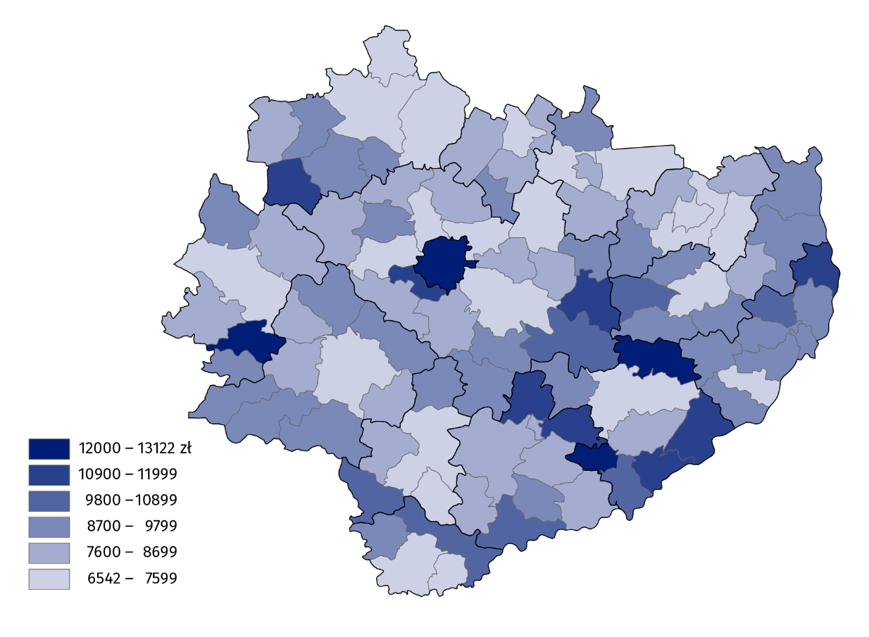
Mapa 3. Dochody budżetów gmin i miasta na prawach powiatu na 1 mieszkańca w 2025 r.
Wydatki jednostek samorządu terytorialnego
W 2025 r. największy udział w wydatkach ogółem uzyskały gminy (57,6%), ale ich udział zmniejszył się w skali roku o 0.6 p.proc. Zmniejszył się również udział wydatków powiatów (o 0,2 p.proc.) do poziomu 17,7%. Zwiększył się natomiast udział wydatków miasta Kielce (o 0,3 p.proc.) oraz województwa (o 0,6 p.proc.) i wyniósł odpowiednio – 16,1% i 8,6%.
Głównym obciążeniem budżetów JST były wydatki bieżące. W 2025 r. osiągnęły one wartość 10958,6 mln zł, co stanowiło 78,2% wydatków ogółem. W skali roku łączne wydatki bieżące zwiększyły się o 8,1%.
Główne obciążenie budżetów jednostek samorządu terytorialnego stanowiły wydatki bieżące – 78,2% wydatków ogółem
Na wynagrodzenia i pochodne od wynagrodzeń stosunkowo najwięcej przeznaczyły powiaty (53,3% wydatków ogółem), a najmniej województwo (19,0%). W budżetach gmin ten rodzaj wydatków stanowił 36,9%, a w m. Kielce – 40,5%.
Wydatki majątkowe inwestycyjne JST wyniosły 2985,1 mln zł i zwiększyły się o 8,9% w stosunku do roku poprzedniego. Na inwestycje największą część środków budżetowych przeznaczył samorząd województwa (40,8% wydatków ogółem). Powiaty oraz gminy na ten cel przeznaczyły odpowiednio 19,3% i 22,7%, a miasto Kielce – 8,2%.
W gminach udział wydatków inwestycyjnych w wydatkach ogółem był bardzo zróżnicowany i kształtował się od 6,7% w Gowarczowie do 46,7% w Oleśnicy.

Tablica 4. Wydatki JST w 2025 r.
Wyszczególnienie | Ogółem | Gminyª | m. Kielce | Powiaty | Województwo
Wyszczególnienie | w mln zł
Wydatki ogółem | 14005,2 | 8064,9 | 2261,3 | 2473,8 | 1205,2
Wydatki bieżące | 10958,6 | 6188,9 | 2068,4 | 1993,4 | 707,8
w tym:
wynagrodzenia i pochodne od wynagrodzeń | 5442,6 | 2978,4 | 915,8 | 1319,4 | 229,0
świadczenia na rzecz osób fizycznych | 1127,5 | 869,7 | 196,2 | 48,2 | 13,4
zakup materiałów i usług | 2315,6 | 1368,7 | 471,9 | 337,2 | 137,9
dotacje | 1383,1 | 565,7 | 322,4 | 210,9 | 284,1
obsługa długu publicznego | 205,8 | 112,8 | 79,9 | 12,7 | 0,4
Wydatki majątkowe | 3046,6 | 1875,9 | 192,9 | 480,4 | 497,4
w tym inwestycyjne | 2985,1 | 1830,3 | 185,1 | 478,3 | 491,4
a Bez gmin mających również status miasta na prawach powiatu.
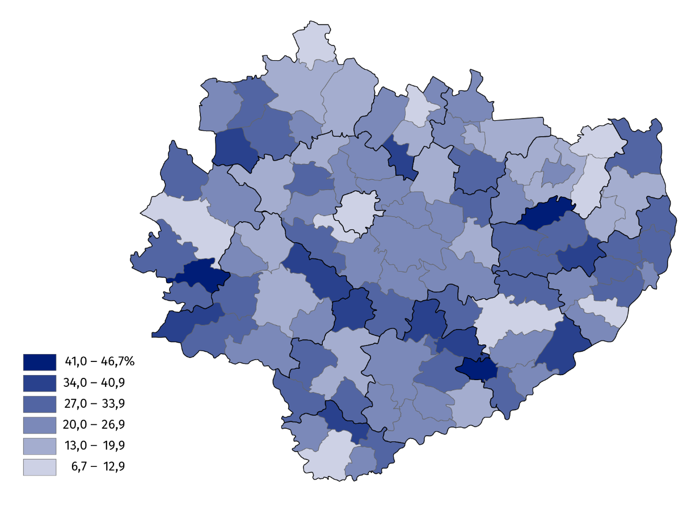
Mapa 4. Udział wydatków inwestycyjnych w wydatkach ogółem budżetów gmin i miasta na prawach powiatu w 2025 r.
W strukturze wydatków budżetów JST według działów najwięcej środków przeznaczono na oświatę i wychowanie (31,6% wydatków ogółem) oraz transport i łączność (13,4%). Znaczące środki przekazano również w ramach działów: administracja publiczna (10,4%), pomoc społeczna (8,3%), rodzina (8,1%) oraz gospodarka komunalna i ochrona środowiska (5,9%).
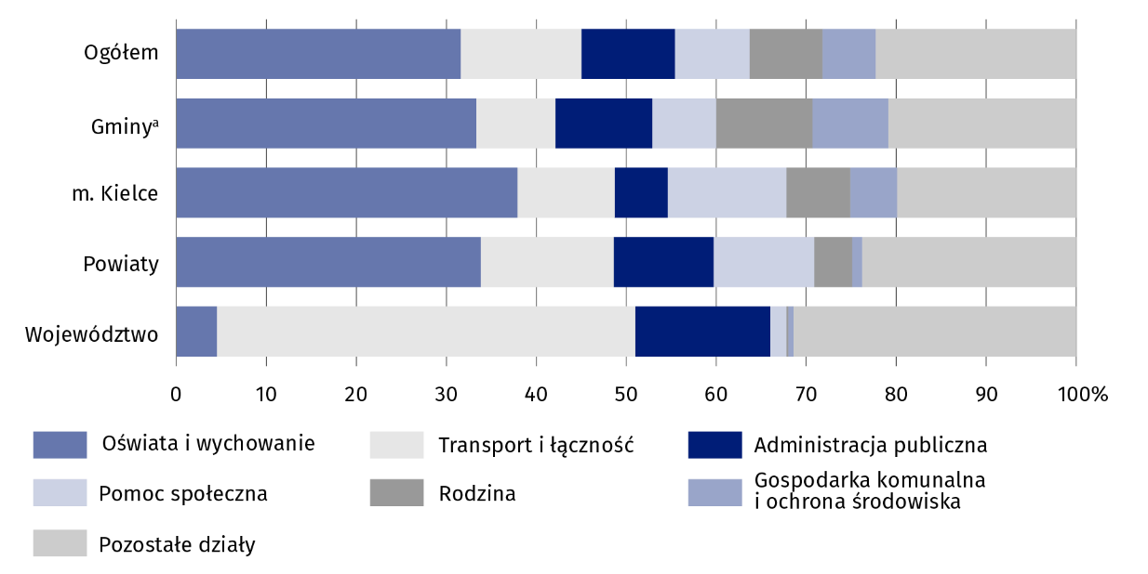
Wykres 1. Wydatki budżetów JST według działów w 2025 r.
a Bez gmin mających również status miasta na prawach powiatu
Wydatki JST w województwie świętokrzyskim w przeliczeniu na 1 mieszkańca stanowiły 97,4% przeciętnej wartości tego wskaźnika dla kraju (w 2024 r. – 96,7%)
W 2025 r. wydatki JST na 1 mieszkańca wyniosły 12152 zł, tj. o 1029 zł więcej niż w 2024 r. Wśród gmin najwyższe wydatki na 1 mieszkańca odnotowano w Połańcu (13520 zł), a najniższe w Gowarczowie (5947 zł).
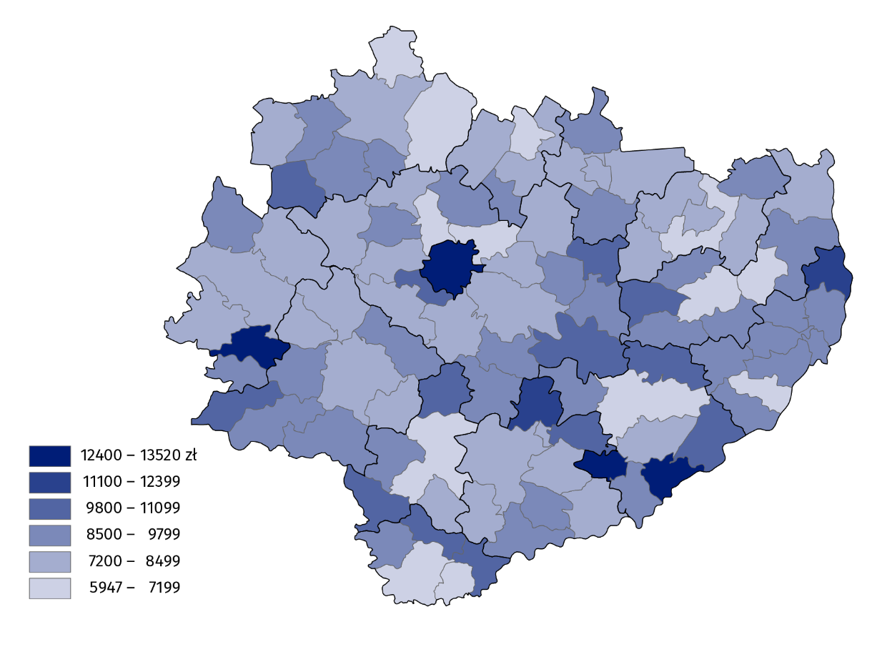
Mapa 5. Wydatki budżetów gmin i miasta na prawach powiatu na 1 mieszkańca w 2025 r.
W przypadku cytowania danych Głównego Urzędu Statystycznego prosimy o zamieszczenie informacji: „Źródło danych GUS”, a w przypadku publikowania obliczeń dokonanych na danych opublikowanych przez GUS prosimy o zamieszczenie informacji: „Opracowanie własne na podstawie danych GUS”.

Opracowanie merytoryczne:  Urząd Statystyczny w Kielcach  Dyrektor Ewa Tomczyk  Tel: 41 249 96 01 | Rozpowszechnianie:  Świętokrzyski Ośrodek Badań Regionalnych  Tel: 41 249 96 23, 41 249 96 24
Osoba do kontaktu z mediami w Urzędzie Statystycznym w Kielcach  Tel. 41 249 96 22  e-mail: a.krolik@stat.gov.pl |   kielce.stat.gov.pl

@Kielce_STAT

@UrzadStatystycznyKielce
Powiązane opracowania
Gospodarka finansowa jednostek samorządu terytorialnego 2024
Deficyt i dług sektora instytucji rządowych i samorządowych w latach 2022-2025
Temat dostępny w bazach danych
Bank Danych Lokalnych
STRATEG
Dziedzinowe Bazy Wiedzy
Portal Geostatystyczny
Ważniejsze pojęcia dostępne w słowniku
Finanse publiczne

